1. Родителям: на портале ЕПГУ открыть вкладку «Иностранцам»-«Образование»-«Запись в школу»

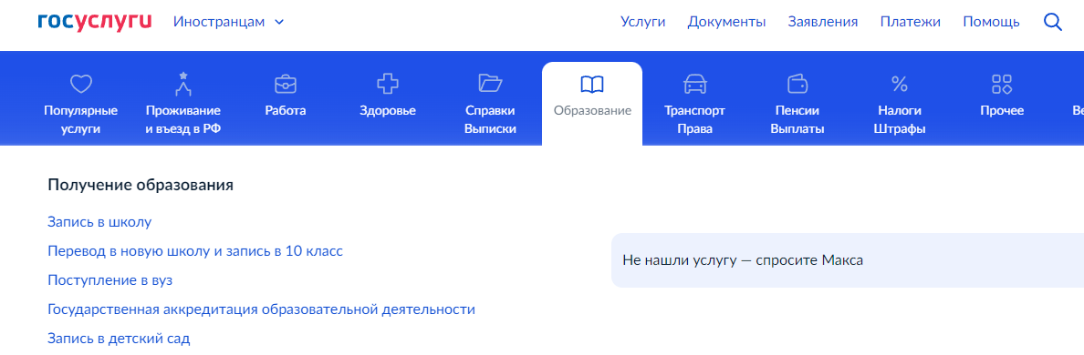

1. Подать заявление, заполнив необходимые графы

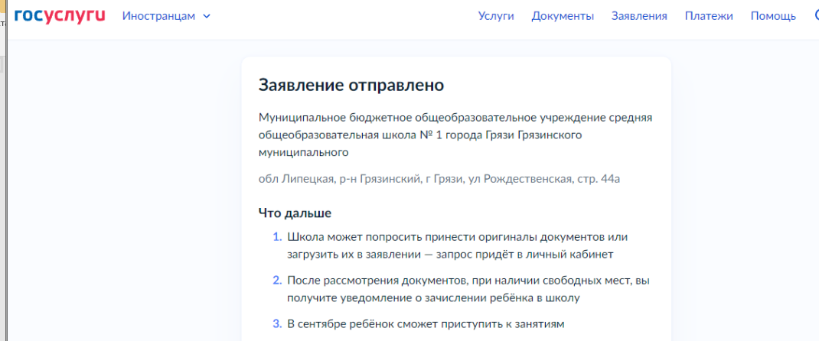

1. Образовательная организация, получив заявление, делает **запрос дополнительных сведений** (вкладка на ЕПГУ)
2. Родители подгружают документы

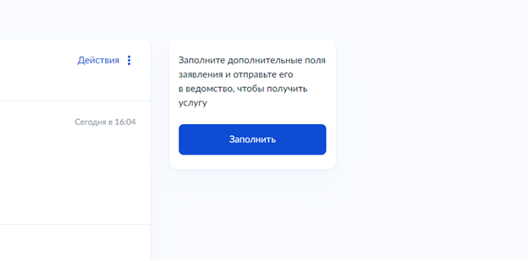

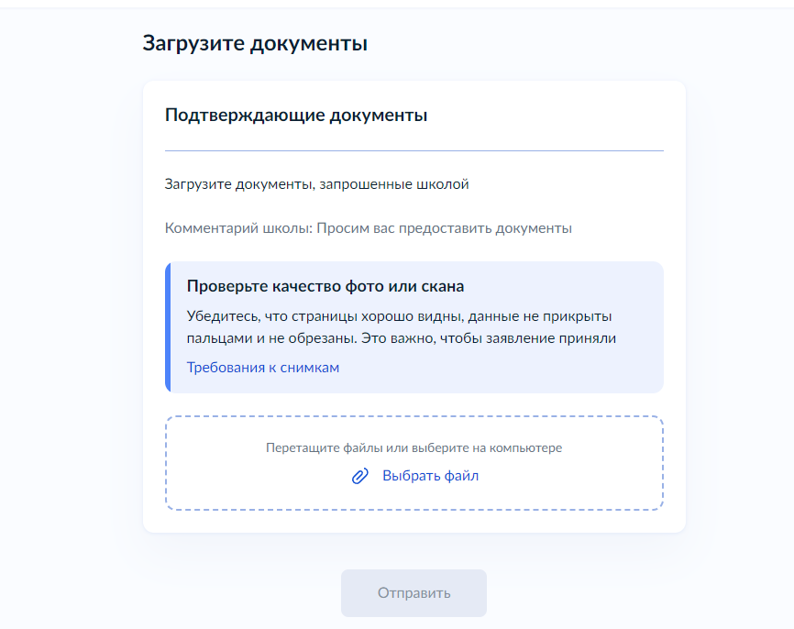

5.Образовательная организация проверяет документы на комплектность и достоверность (+реестр контролируемых лиц)

6.При должной комплектности и достоверности отправляет через ЕПГУ уведомление о направлении на тестирование в тестирующую организацию

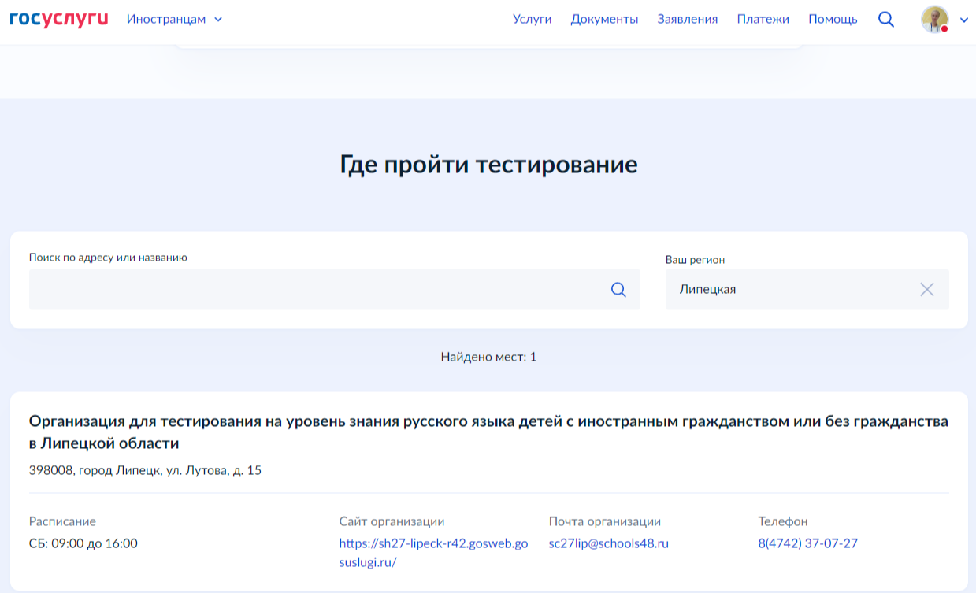

7. Родители ЛИЧНО посещают тестирующую организацию для записи на тестирование